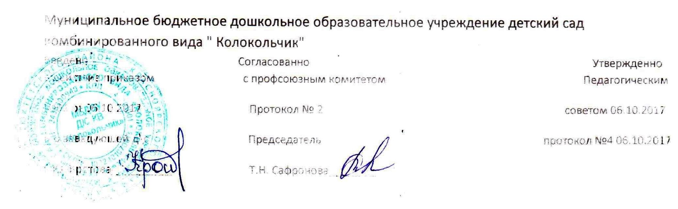
ПОЛОЖЕНИЕ
о языках обучения, в том числе об обучении на иностранных языках

1. Общие положения

1.1. Настоящее положение разработано на основе Концепции модернизации Российского образования, Федерального закона от 01.06.2005 года № 53-ФЗ «О государственном языке Российской Федерации», Федерального Закона от 29.12.2012 № 273 «Об образовании в Российской Федерации», Устава МБДОУ д\с К\В «Колокольчик» (далее – Учреждение)
1.2. Настоящее Положение определяет языки образования в Учреждении.
1.3. В Учреждении гарантируется получение образования на государственном языке Российской Федерации. Выбор языка обучения и воспитания осуществляется в порядке, установленном законодательством Российской Федерации и настоящим Положением.
1.4. Иностранные граждане и лица без гражданства все документы представляют на русском языке или вместе с заверенным в установленном порядке переводом на русский язык.
1.5. Право граждан Российской Федерации на пользование государственным языком Российской Федерации обеспечивается путем получения образования на русском языке. Преподавание и изучение русского языка осуществляются в соответствии с федеральными государственными образовательными стандартами, образовательными стандартами.

2. Получение образования на родном языке, изучение родного языка

2.1. Граждане Российской Федерации имеют право на получение начального общего и основного общего образования на родном языке из числа языков народов Российской Федерации, а также право на изучение родного языка из числа языков народов Российской Федерации.
2.2. Право на получение начального общего и основного общего образования на родном языке из числа языков народов Российской Федерации, а также право на изучение родного языка из числа языков народов Российской Федерации реализуется в пределах возможностей, предоставляемых системой образования, в порядке, установленном законодательством об образовании. Реализация указанных прав обеспечивается созданием необходимого числа соответствующих групп, а также условий их функционирования. Изучение родного языка из числа языков народов Российской Федерации осуществляются в соответствии с федеральными государственными образовательными стандартами, образовательными стандартами.

3. Получение образования на иностранном языке

3.1. Обучение иностранному языку в Учреждении проводится в рамках имеющих государственную аккредитацию основных образовательных программ в соответствии с федеральными государственными образовательными стандартами, образовательными стандартами.
3.2. Преподавание и изучение отдельных учебных предметов, курсов, дисциплин (модулей), иных компонентов могут осуществляться на иностранном языке (английском, немецком, французском и других языках) в соответствии с образовательной программой.

3. Заключительные положения

3.1. Изменения в настоящее Положение могут вноситься Учреждением в соответствии с действующим законодательством и Уставом МБДОУ д\с К/В «Колокольчик».
3.2. Положение о языках МБДОУ д\с К/В «Колокольчик» вступает в силу с момента его принятия.

